3 заседание
базовой методической площадки музыкальных руководителей № 2 Георгиевского городского округа

Руководитель площадки: Неклюдова Людмила Викторовна, музыкальный руководитель МДОУ «Детский сад №37 «Непоседы» г. Георгиевска»
14 марта 2022 года в онлайн режиме на платформе Skyрe состоялось заседание базовой методической площадки на тему: «Психолого-педагогические условия креативности в концепции музыкально-ритмического воспитания детей с ОВЗ», в форме «Виртуальный круглый стол».
Таисия Александровна Азизова, музыкальный руководитель МДОУ «Детский сад №34 «Планета детства» города Георгиевска» предоставила материал, который заранее был просмотрен участниками методического объединения: видео-занятие, конспект, презентация, о развёрнутой работе по теме методического объединения. В презентации, которая была выполнена в форме «Педагогическая находка», подробно прокомментировала представленный целостно-образовательный продукт.
Своими мнением по поводу увиденного поделились педагоги: Строканева Т.А. МДОУ «Детский сад №40 «Сказочная страна» города Георгиевска», которая сообщила о новых рекомендациях по проведению музыкальных занятий. Также, свои мнения выказали : Фенина В.А., Багдасарова И.А., Шорина Н.А. и другие педагоги.
Далее слушали Скрябину И.В. музыкального руководителя МДОУ «Детский сад №38 «Родник» города Георгиевска», которая озвучила домашнее задание и представила музыкально-ритмическую игру «Остров развлечений».

Заключительным этапом стала выработка методических рекомендаций:
- активно формировать творческие способности, направленные на развитие в детях умения достижения цели;
- учитывать индивидуальные особенности воспитанников;
- использовать предметы и обстоятельства необычным образом.
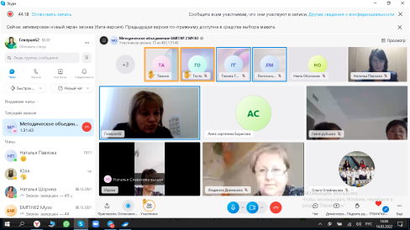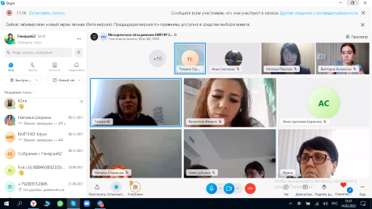

Все материалы можно найти по ссылке:
https://cloud.mail.ru/public/2JFB/44WyRiMwp

